# Postman Json

**POST**

**addPerson (nur einer)**

<http://localhost:8080/addPerson>

* Select the **POST**
* Invoke the URL http://localhost:8080/addPerson
* Select the Body
* Select the Content-Type JSON (application/json).

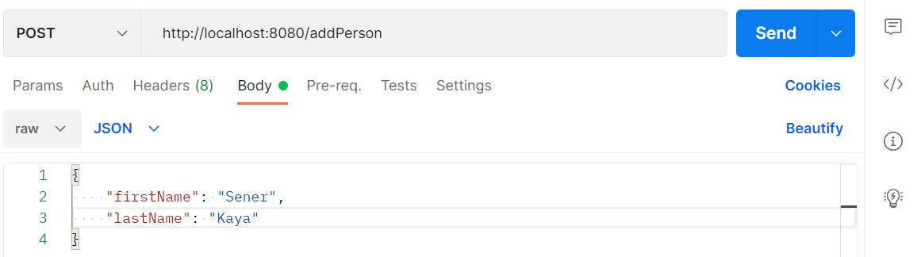

Figure 1: Beispiel für Postman

**Beispiel Json Angaben einfügen**

{

    "firstName":"Azmi",

    "lastName": "Kilicaslan",

"drucker": **null**

}

**POST**

**addPersons (mehrere Personen) Beispiel Json**

[

{

    "p_id": 5,

    "firstName": "Sener",

    "lastName": "Kaya",

    "drucker": **null**

},

{

    "firstName":"Azmi",

    "lastName": "Kilicaslan"

},

{

    "firstName":"Max",

    "lastName": "Mustermann"

},

{

    "firstName":"Felix",

    "lastName": "Muster"

}

]

**GET**

findPerson mit id Beispiel

<http://localhost:8080/findPerson/4>

findAllPerson (finde alle Personen)

<http://localhost:8080/findAllPerson>

**PUT**

Update Datenbank

http://localhost:8080/updatePerson

    "p_id":1,

    "firstName": "Azmi",

    "lastName": "Kilicaslan"

}

Löschen von einer Person

<http://localhost:8080/deletePerson/4>

# Drucker Entity

**POST**

addDrucker Json Beispiel

{

    "druckername": "Mitarbeiter",

    "person": []

}

**PUT**

updateDrucker

<http://localhost:8080/updateDrucker>

{

    "d_id": 5,

    "druckername": "Geschäftsleitung",

    "person": []

}

**PUT**

deleteDrucker

<http://localhost:8080/deleteDrucker/5>

Liquibase.org

Daten schneller erstellen.